永生花字母浪漫雷雕夜燈
課程內容：
日期 | 113年10月31日(星期四)
時間 | 課程名稱 | 活動內容
第1場
09:00  |  10:00 | 燈座圖案設計 | 1.截圖軟體應用  2.向量軟體應用  3.雷切檔案設計
10:00  |  11:00 | 雷雕軟體應用 | 1.版面配置  2.雕刻檔圖層繪製暨參數調整  3.切割檔圖層繪製暨參數調整
11:00  |  12:00 | 雷切機實務應用 | 1.雷射雕刻切割機操作應用  2.USB線控燈條安裝  3.燈座零件整體組合
12:00  |  13:00 | 午休(提供便當)
第2場
13:00  |  14:00 | UV膠灌注 | 1.UV膠特性與操作介紹  2.UV膠顏色調配  3.模型灌注  4.UV膠消泡處理
14:00  |  15:00 | 永生花裝飾填充 | 1.裝飾永生花置入  2.金蔥點綴應用  3.UV燈應用
15:00  |  16:00 | 樹脂字母燈座組合 | 1.UV膠字母成型  2.字母模型與燈座組合  夜燈完成
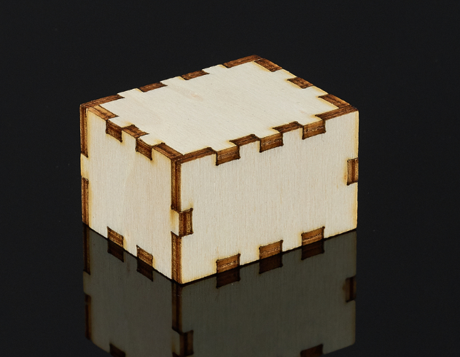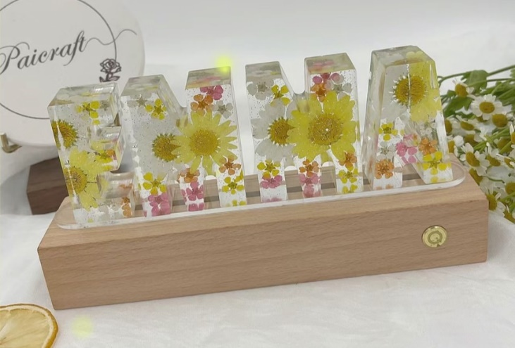
▲雷雕燈座 ▲ＵＶ膠永生花字母

